Holubička

Budete potřebovat:
Karton nebo tvrdší papír, čtvrtku A4, barevný papír, lepidlo, nůžky, pastelky nebo fixy.

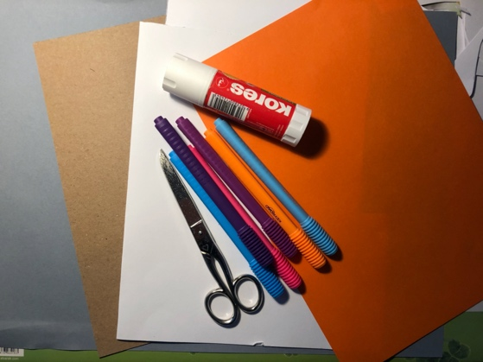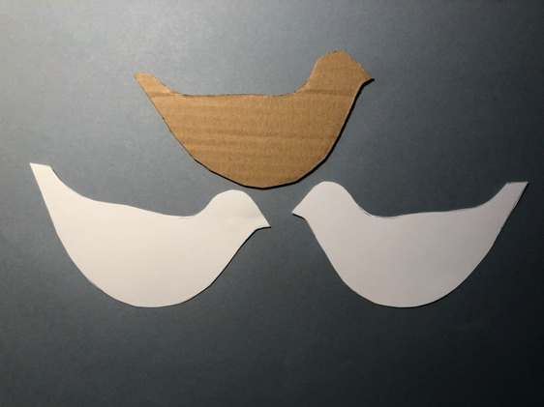

Na karton nakreslíme holubičku (ptáčka), vystřihneme a dvakrát obkreslíme na čtvrtku. Holubičku můžeme nechat bílou nebo vybarvíme obě strany. Nalepíme na podklad z kartonu, uprostřed prořízneme otvor na křídla. Křídla vyrobíme z barevného nebo bílého papíru, který poskládáme jako harmoniku.

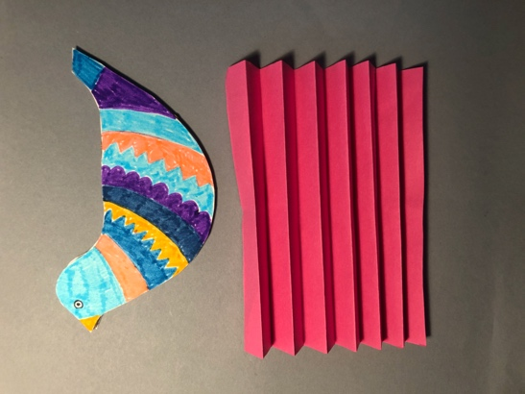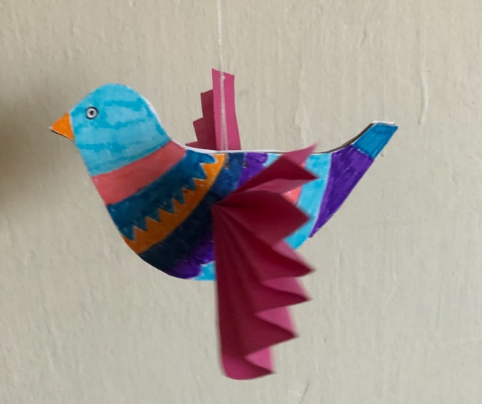

Křidélka prostrčíme otvorem v holubičce a po stranách roztáhneme. Nahoře uděláme dírku a holubičku zavěsíme.
Hotovo!

